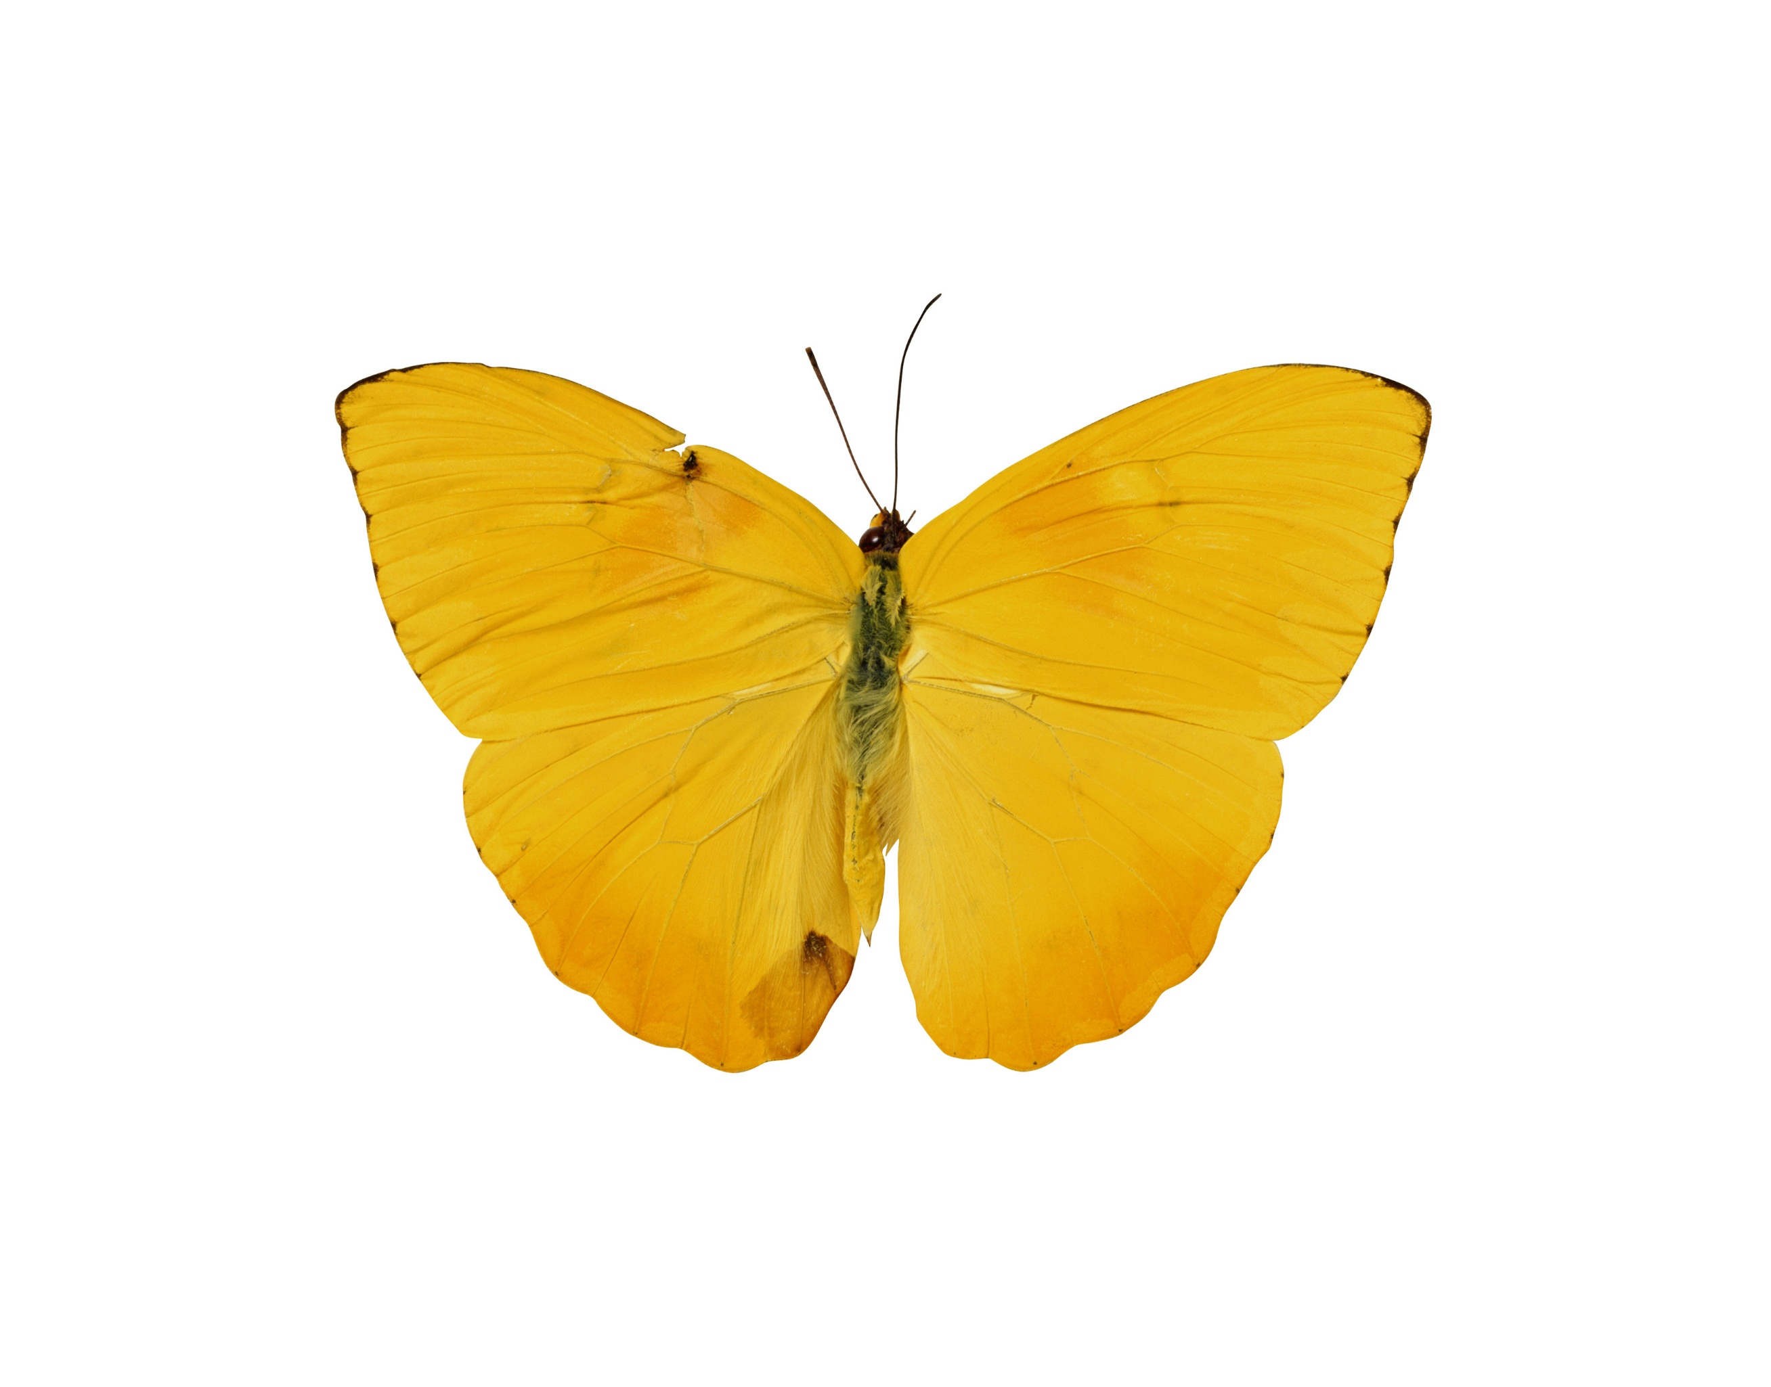

Marija Jankovic 623/2013 Marko Kastratović 663/2013

Čitanko – Korisničko uputstvo

# Sadržaj

Sadržaj 1

1.Pripreme za rad 2

2. Rad sa aplikacijom 3

2.1 Intresantni tekstovi vezani za književnost I književnike 3

2.2 Pretraga dela po određenim kriterijumima 3

2.2.1 Pretraga po naslovu 3

2.2.2 Pretraga po autoru 4

2.2.3 Pretraga po epohi 4

2.2.4 Pretraga po književnom rodu 5

2.2.5 Preuzimanje sadržaja za čitanje 5

2.3 Prijava I registracija na sistem 6

3. Šta ako? 6

3.1 Zaboravili ste Vaš jedinstveni broj? 6

# 1.Pripreme za rad

Da biste koristili našu web aplikaciju “Čitanko” neophodno je samo da imate dobru konekciju sa internetom. Ova aplikacija je dostupna I besplatna svim korisnicima. Neophodno je da u Vaš internet pretraživač ukucate čitanko.rs I već ste spremni da je koristite.

Da biste besplatno preuzimali sadržaj za čitanje neophodno je da posedujete jedinstveni broj I sa tim brojem izvršite registraciju.

Jedinstveni broj možete dobiti na dva načina.

Prvi način je da budete osoba koja pohađa osnovnu ili srednju školu. Takođe jedinstveni broj besplatno dobijaju I studenti kao I penzioniri.

Ukoliko pohađate osnovnu ili srednju školu jedinstveni broj možete dobiti u Vašoj školi.

Ukoliko ste pensioner jedinstveni broj možete dobiti na kućnu adresu pozivom na broj 1000 ili u najbližoj pošti.

Jedinstveni broj možete dobiti I ukoliko ne pripadate ni jednoj od prethodno navedenih grupacija. Potrebno je da u najbližoj pošti uplatite iznos od 1000.00 rsd , na žiro račun sa brojem 310-3123-23 I mi ćemo Vam dostaviti Vaš jedinstveni broj na kućnu adresu u naredna 2 radna dana.

Takođe uplatu možete izvršiti I putom mobilnog telefona slanjem poruke na broj 1000. Novac će naknadno biti naplaćen preko Vašeg telefonskog računa.

Jednom kada dobijete Vaš jedinstveni broj, možete ga koristiti za registraicju I besplatno preuzimanje našeg sadržaja.

# 2. Rad sa aplikacijom

Rad sa našom aplikacijom ne zahteva napredno znanje iz korišćenja računara. Kada dođete na sajt, odnosno ukucate čitanko u Vaš pretraživač otvoriće Vam se naša početna strana. Dalje možete se slobodno kretati po našoj veb aplikaciji. Ulogovanim korisnicima biće pružena mogućnost preuzimanja sadržaja.

## 2.1 Intresantni tekstovi vezani za književnost I književnike

Na našoj početnoj strain uvek će se nalaziti odabir najintresantnijih članaka vezanih za kulturu. Po Vašem odabiru možete kliknuti na jedan od naslova I bićete preusmereni na sam tekst.

## 2.2 Pretraga dela po određenim kriterijumima

Sa svake stranice možete iz glavnog menija (slika 1.1)da odaberete neku od ponuđenih opcija. Detaljnije objašenje svake od opcija sledi u sledećim poglavljima.

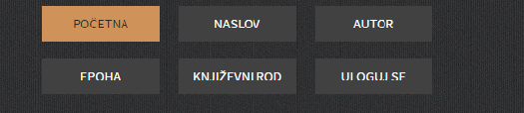

#### Slika 1.1

### 2.2.1 Pretraga po naslovu

Ukoliko iz našeg glavnog menija odaberete opciju “Naslov” pružiće Vam se mogućnost pretrage svih dela iz naše baze po ključnim rečima u njihovom naslovu.

Kao što sa slike 1.2 možete videti sa desne strane ukucate reči koje traženo delo ima u svom naslovu I mi ćemo Vam sa leve strane ponuditi sva dela koja zadovoljavaju Vaše kriterijume. Ukoliko ste ulogovani pružiće Vam se mogućnost čitanja dela, što će kasnije biti objašnjeno. Ukoliko niste, izlistaće Vam se samo naslovi dela.

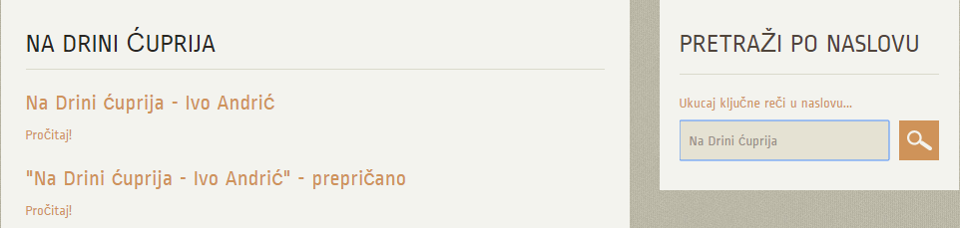

#### Slika 1.2

### 2.2.2 Pretraga po autoru

Ukoliko iz našeg glavnog menija odaberete opciju “Autor” pružiće Vam se mogućnost pretrage svih dela iz naše baze po ključnim rečima u autorovom imenu/imenima.

Kao što sa slike 1.3 možete videti sa desne strane ukucate reči koje autor/autori sadrže u imenu/imenima. Sa leve strane će Vam se prikazati svi autori koji zadovoljavaju kriterijum pretrage I njihova dela. Uz autore biće prikazana I njihova slika I kratka biografija.

Ukoliko ste ulogovani pružiće Vam se mogućnost čitanja dela, što će kasnije biti objašnjeno. Ukoliko niste, izlistaće Vam se samo naslovi dela.

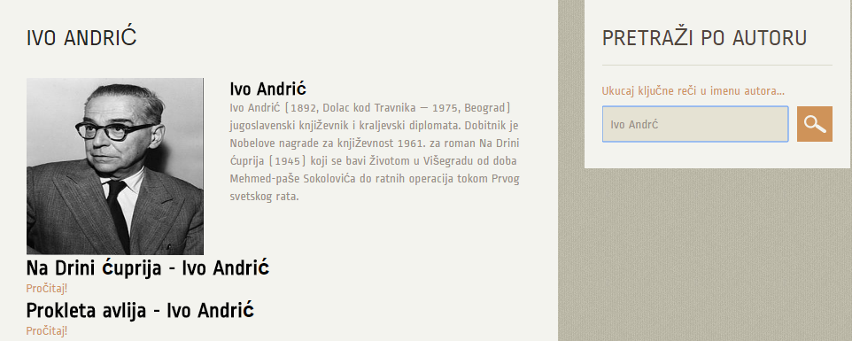

#### Slika 1.3

### 2.2.3 Pretraga po epohi

Ukoliko iz našeg glavnog menija odaberete opciju “Epoha” pružiće Vam se mogućnost pretrage svih dela iz naše baze po specifičnim epohama.

Ponuđeno Vam je 12 epoha, od kojih možete da izaberete jednu I vidite sva dela koja joj pripadaju. Meni sa epohama je prikazan na slici 1.4 a rezultati se pojavljuju odmah ispod menija.

Ukoliko ste ulogovani pružiće Vam se mogućnost čitanja dela, što će kasnije biti objanjeno. Ukoliko niste, izlistaće Vam se samo naslovi dela.

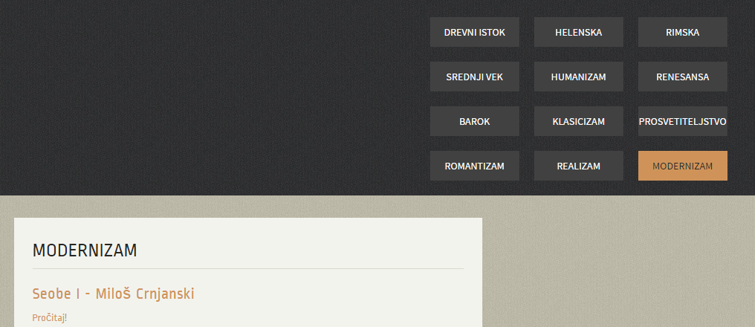

##### Slika 1.4

### 2.2.4 Pretraga po književnom rodu

Ukoliko iz našeg glavnog menija odaberete opciju “Književni rod” pružiće Vam se mogućnost pretrage svih dela iz naše baze po tri osnovna književna roda - “Lirika”,”Epika” i “Drama”.

Nakon odabira specifičnog roda opciono možete vršiti I pretragu po književnoj vrsti.

Nakon selektovanja ovih kriterijuma sistem ce Vam izbaciti sve rezultate koji odgovaraju.

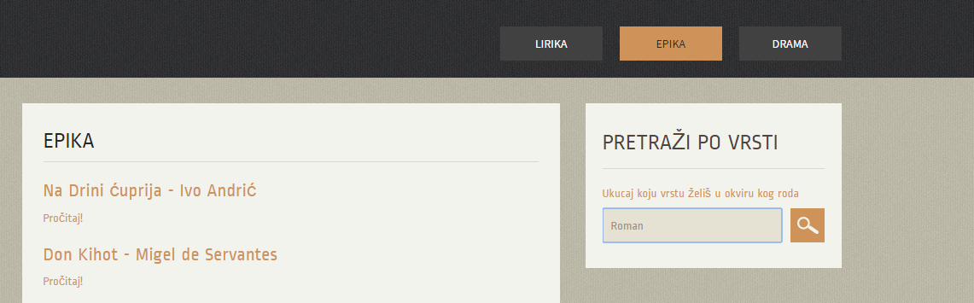

#### Slika 1.5

Ukoliko ste ulogovani pružiće Vam se mogućnost čitanja dela, što će kasnije biti objašnjeno. Ukoliko niste, izlistaće Vam se samo naslovi dela.

### 2.2.5 Preuzimanje sadržaja za čitanje

Ukoliko ste ulovani na naš sistem ispod svakog dela biće vam ponuđena opcija “Pročitaj”. Pritiskom na nju sistem će vam u novom prozoru otvoriti izabrano književno delo.

Ukoliko niste ulogvani ova opcija Vam neće biti dostupna I savetujemo Vam da se ulogujete.

## 2.3 Prijava I registracija na sistem

Ukoliko ste prvi put korisnik našeg Sistema neophodno je da se registrujete. Pri registraciji unosite sve neophodne podatke kao I jedinstveni broj. Prethodno je opisano kako možete da nabaite jedinstveni broj.

Nakon što uspešno unesete sve neophodne podatke za registraciju, na Vašu mail adresu će stići mail sa potvrdom o uspešnoj registraciji I linkom za Vašu potvrdu. Nakon što kliknete na link bićete odvedeni na naš sistem kao ulogovan član.

Ukoliko ste već registrovani neophodno je da se ulogujete koristeći korisničko ime I lozinku koju ste uneli prilikom registracije.

# 3. Šta ako?

Za sva pitanja koja imate a niste mogli da nađete odgovor u ovom korisničkom uputstvu savetujemo Vam da nas kontaktirate putem maila [čitanko@gmail.com](mailto:čitanko@gmail.com) ili putem telefona pozivom na broj 1000.

## 3.1 Zaboravili ste Vaš jedinstveni broj?

Ukoliko ste zaboravili Vaš jedinstveni broj a pohađate srednju ili osnovnu školu dobijanje novog jedinstvenog broja možete izvršiti u Vašoj školi.

Ukoliko ste pensioner Vaš jedinstveni broj možete dobiti u najbližoj pošti ili pozivom na telefonski broj 1000. Nakon što obavite telfonski poziv Vaš jedinstveni broj će Vam biti dostavljen na kućnu adresu.

Ukoliko ne pripadate grupaciji ljudi koji jedinstveni broj dobijaju besplatno molimo Vas da nam pošaljete mail sa brojem telefona preko koga ste vršili uplatu ili skeniranu upatnicu ako je plaćanje izvršeno preko računa.